Nuklearmedicinska mätinstrument, handhavande

Innehåll
Syfte 2
Förändringar sedan föregående version 2
Bakgrund 2
Åtgärder 2
Ansvar 2
RAM GENE-1 3
Handhavande 3
Bakgrund och larmgränser 3
RADIAGEM 2000 4
Start av enheten 4
Mätning 4
Bakgrund och larmgränser 5
Berthold LB 124, NÄL 6
Start och avstängning 7
Val av mätläge 7
Mätning av dosrat, kontamination och avfall (μSv/h och cps) 8
Mätning av ytkontamination (Bq/cm²) 8
Bakgrund och larmgränser 8
Radiation Alert Area Monitor 9
Handhavande 9
Bakgrund och larmgränser 9

Syfte
Att kunna handha de olika strålskyddsinstrumenten så att mätning av extern strålning från patienter, kontamination och avfall görs på korrekt sätt.

Förändringar sedan föregående version
Tagit bort instruktion för Berthold LB 122 och Berthold LB 123.
Mindre ändring av tex i tabell 3.
Lagt till instruktion för Radiation Alert Area Monitor.

Bakgrund
Vid nuklearmedicinskt arbete finns risk för exponering för strålning. På nuklearmedicin på NÄL och Uddevalla sjukhus finns flera mätinstrument, s.k. strålskyddsinstrument, som används i det dagliga arbetet för detektion av radioaktivitet. All berörd personal ska kunna handha avdelningens strålskyddsinstrument på ett från strålskyddssynpunkt tillfredsställande sätt.

Åtgärder
Vid misstanke om felvärde eller om instrumentet inte beter sig som vanligt kontakta tjänstgörande sjukhusfysiker.

Ansvar
Sektionsledare på respektive nuklearmedicinsk avdelning ser till att mätinstrumentet fungerar. Batteri byts vid behov. Sjukhusfysiker utför konstanskontroll och skickar instrumenten för kalibrering vid behov.

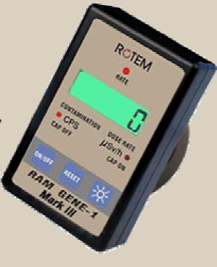
RAM GENE-1
RAM GENE-1 används till mätning av dosrat, kontamination och radioaktivt avfall. Instrumentet förvaras i överräckningsskåpet mellan berednings- och dispenseringsrummet på NÄL och i injektionsrummet på Uddevalla sjukhus. Efter användning utanför förvaringsplatsen ska instrumentet tillbaka till sin ursprungliga plats.

Handhavande
Figur 1. RAM GENE-1.
- Tryck ON/OFF för att starta mätaren. Visas BAT vid start av instrumentet ska batteribyte göras.
- Se till att mätaren mäter i rätt enhet för ändamålet.
- Mätaren kan mäta med två olika enheter, µSv/h och cps. När hatten är på mäter den i µSv/h och då hatten är av mäter den i cps.
- Vilken inställning som är vald syns tydlig på mätaren.
- Vid avsökning mät nära, ett riktvärde på hastigheten är 5 cm/s.
- En LED lampa över skärmen blinkar varje gång en foton detekteras.
- Varje ljudsignal motsvarar en uppmätt foton.
- Tryck på knappen  för att starta, alternativt stänga av ljudet.
- Vid förhöjda nivåer larmar mätaren, se Tabell 2 för bakgrund och larmgräns.
- Tryck ON/OFF för att stänga av mätaren.

Bakgrund och larmgränser
I Tabell 1 visas bakgrundsvärden samt larmgränser för RAM GENE-1.

Tabell 1. Bakgrund och larmgräns för RAM GENE-1.
Enhet | Bakgrund | Larmgräns
µSv/h | 0,1–0,2 | 5,0
cps | 0–1 | 20

RADIAGEM 2000
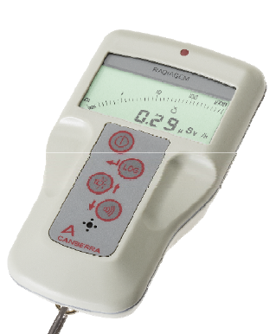
RADIAGEM 2000 används till mätning av dosrat, kontamination och radioaktivt avfall. Instrumentet förvaras i dispenseringsrummet på NÄL och i slussen på Uddevalla sjukhus. Efter användning utanför förvaringsplatsen ska instrumentet tillbaka till sin ursprungliga plats.

Start av enheten
- Kontrollera att enheten är hel och ren och att proben är korrekt ansluten om denna ska användas vid mätningen.
- Kontrollera att det svarta gummiskyddet på proben sitter fast och är intakt (vid arbete med ^{99m}Tc). Efter arbete med α/β-strålande nuklider ska gummiskyddet tas bort och proben ska istället täckas med ett tunt plastskydd för att förhindra kontaminering av instrumentet. Tossa, handske eller liknande fungerar.
Figur 2. RADIAGEM 2000.
- Starta enheten genom att hålla inne  ON/OFF tills enheten piper.
- Batterinivån visas vid uppstart och värdet kan läsas av under en kort stund då batterisymbolen 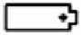 är synlig. Är batterinivån <10% ska batteribyte göras.
- Vid uppstart blinkar enheten i de röda rutorna, se figur nedan, det är möjligt att byta enhet genom långa knapptryck på pilknapparna eller .
- EXT indikerar att proben är ansluten.

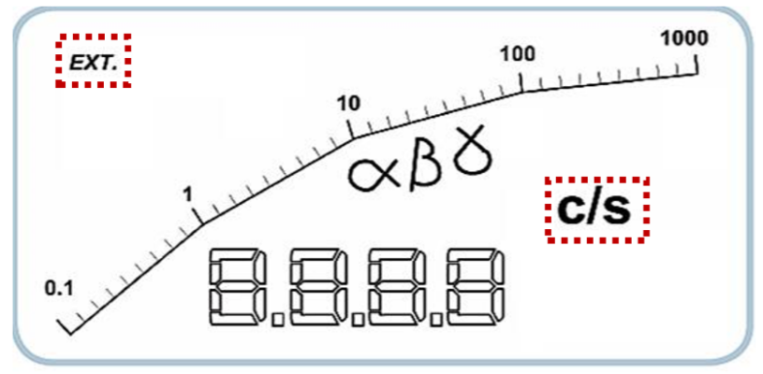
Figur 3. Display för RADIAGEM 2000.

- Om batterisymbolen blinkar är det dags att byta batteri.
- När enheten slutat blinka tryck på ALARM för att starta ljudet. Visas ljudikonen på skärmen är ljudet på.
- Utför mätningen enligt nedan.

Mätning
- Kontrollera att rätt enhet är vald för mätningen.
  - Med prob kan man mäta aktiviteten i counts per second (c/s) eller per ytenhet (Bq/cm²).
  - Utan prob mäts dosraten (doshastigheten) i µSv/h.
- För instrumentet över arbetsytan med röd markering uppåt, så nära som möjligt utan att riskera kontamination av instrumentet.
- Varje ljudsignal signalerar en uppmätt foton och att lyssna efter aktivitet är det säkraste och snabbaste sättet att upptäcka kontamination av arbetsytan. Displayen visar också förhöjda nivåer av aktivitet men det sker något fördröjt så för att få ett pålitligt värde bör man vänta 5 – 10 sekunder utan att flytta instrumentet.
- Vid förhöjda nivåer larmar mätaren, se Tabell 2 för bakgrund och larmgräns.
- Efter avsökning stängs instrumentet av genom att hålla inne ON/OFF tills enheten piper.

Bakgrund och larmgränser
I Tabell 2 visas bakgrundsvärden samt larmgränser för RADIAGEM 2000.

Tabell 2. Bakgrund och larmgräns för RADIAGEM 2000.
Enhet | Bakgrund | Larmgräns
cps (med prob) | 0–1 | 24
Bq/cm² (med prob) | 0-1 | 4
µSv/h (utan prob) | 0,01-0,05 | 7,5

Berthold LB 124, NÄL
LB 124 kan användas till mätning av dosrat, kontamination och radioaktivt avfall. På NÄL finns det två LB 124, en i dispenseringsrummet och en i sluss ett. Mätinstrumentet kan lyftas loss från sina hållare i väggen så att mätning kan genomföras på annan plats. Efter användning utanför förvaringsplatsen ska instrumentet tillbaka till sin ursprungliga plats.
Strålskyddsinstrumentet består av en mätdisplay för avläsning av mätvärden, se Figur 4, samt två olika detektorer:
- En skintillatordetektor som kan mäta α-, β- och γ-strålning. Detta är den rektangulär detektorn (12×19 cm²) som är på undersidan av instrumentet. Den används för mätning av kontaminering i enheterna cps och Bq/cm².
- Ett Geiger-Müller-rör för mätning av doshastighet (dosrat) i enheten µSv/h. Används bl.a. för att mäta dosraten för avfall.

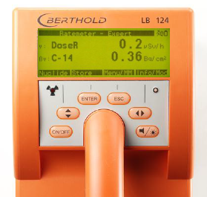
Knappar
Menyval
Strålslag
Mätläge
Figur 4. Display och knappar för LB 124.

I Tabell 3 beskrivs knapparnas funktion.

Tabell 3. Beskrivning av knappar och dess funktion.
Knapp | Funktion
På- och av- knapp.
Knappen ska tryckas in cirka 0,5 s då instrumentet slås på och i minst 1 s då den ska stängas av.
 | Flyttar pekaren (curser) uppåt eller neråt i den valda menylistan. Med kort tryck flyttas pekaren till slutet av listan och med längre (>1 s) till början av listan.
 | Val av post i menyn, bekräftelse av inmatning eller start av mätning.
 | Ta bort inmatningen utan att spara den och kommer ut ur menyn.
Används vid inskrivning av siffror och bokstäver. Då pekaren flyttas till höger tryck kort och till vänster tryck längre (> 1 s).
Används i nuklidtabellen för att bläddra mellan sidorna: framåt genom att trycka kort och bakåt genom att trycka längre.
Knapp för att slå på och av alarmet och bakgrundsljuset samt att justera skärmens (display) kontrast. Tryck tills önskat läge uppnås. Aktuellt läge visas i skärmens toplinje.
Bakgrundsljuset släcks efter 60 s om ingen knapp har tryckts.

Start och avstängning
- Håll inne 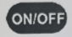 för att starta instrumentet.
  - Vid uppstart visas programvarans version, batterispänning, ledigt utrymme samt datum och tid. Behöver batteribyte göras kommer instrumentet visa detta vid start.
- Instrumentet går automatiskt till mätläget Ratemeter och är redo att användas. Vid start visas γ (µSv/h) och βγ (cps). För att ändra vilket strålslag som ska visas håll inne .
- För att stänga av håll inne .

Val av mätläge
- För att komma till menyn när du är i Ratemeter tryck 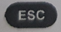.
- Flytta markören med  till Measurement Mode. Tryck 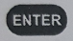 och därefter för att byta mätläge. Se Tabell 4 för beskrivning av de olika mätlägenas funktion.

Tabell 1. Mätlägen och dess funktion.
Mätläge | Funktion
Survey | För att snabbt upptäcka kontamination.
Ratemeter (Startläge) | För att snabbt upptäcka kontamination. Är mer noggrann är Survey, men inte riktigt lika snabb.
Scale-Timer | Hög noggrannhet. Mäter under en valbar tid. Tryck stop för att stoppa mätningen.
Clearance | Ett gränsvärde för kontamination är definierat. Mäter under en valbar tid för att få en viss noggrannhet. Tryck stop för att stoppa mätningen. Om värdet överstigs vid mätning ljuder en signal samt texten Contaminated visas på skärmen.

Mätning av dosrat, kontamination och avfall (μSv/h och cps)
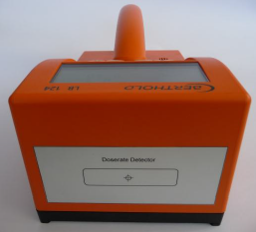
- Efter start av instrumentet hamnar du automatiskt i mätläget Ratemeter. Här kan du mäta både dosrat (µSv/h) och cps.
- Vid mätning i:
  - µSv/h riktas instrumentets framsida, se Figur 5, mot det kontaminerade området.
  - cps hålls instrumentet rakt över det kontaminerade området.

Mätning av ytkontamination (Bq/cm²)
Figur 5. Visar var instrumentet mäter dosrat.
- Välj nuclide genom att trycka på och tryck därefter på β/γ med för att välja rätt nuklid (ex. ^{99m}Tc).
- Nu mäts dosrat (µSv/h) och aktivitet per ytenhet (Bq/cm²).
- Byte av mätläge kan göras vid behov.
- För att återgå till startdisplay (µSv/h) och (cps), följ instruktion ovan och välj nuklid Net.

Bakgrund och larmgränser
I Tabell 5 visas bakgrundsvärden samt larmgränser för LB 124.

Tabell 2. Bakgrund och larmgräns för LB 124.
Enhet | Bakgrund | Larmgräns
µSv/h | 0,1-0,2 | 25
cps | 10-20 | 2000
Bq/cm² (^{99m}Tc) | 1-2 | 4

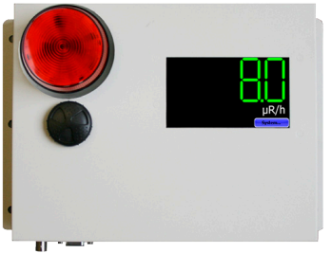
Radiation Alert Area Monitor
Radiation Alert Area Monitor används för övervakning av strålningen i rummet vid beredning. Instrumentet hänger på väggen i beredningsrummet på NÄL.

Handhavande
- Tryck på knappen ON/OFF på undersidan av instrumentet för att starta mätaren.
Figur 6. Radiation Alert Area Monitor.
- När gränsvärden överskrids blinkar en lampa eller så låter en larmsignal. Vid förhöjda nivåer larmar mätaren, se Tabell 6 för bakgrund och larmgräns.
- Tryck ON/OFF för att stänga av mätaren.

Bakgrund och larmgränser
I Tabell 6 visas bakgrundsvärden, larmgränser och hur det larmas larmnivån överskrids för Radiation Alert Area Monitor.

Tabell 6. Bakgrund och larmgräns för RAM GENE-1.
Enhet | Bakgrund | Larmgräns | Larmtyp
cps | 0–1 | 10 | Ljud och ljus
cps | 0–1 | 3 | Endast ljus

